**Lab 1.1:**

Hãy vẽ lượt đồ activity và các use case description, use case diagram cho hệ thộng đăng kí online của trường đại học. Hệ thống cho phép nhân viên văn phòng của mỗi khoa có thể kiểm tra các khóa học của khoa tương ứng, có thể thêm, xóa khóa học và sửa thông tin của khóa học (ví dụ: số lượng sinh viên đăng kí tối đa). Hệ thống cho phép sinh viên có thể kiểm tra các thông tin khóa học hiện có, có thể thêm hoặc bớt khóa học vào thời khóa biểu của họ, có thể xem các khóa học mà đã đăng kí. Nhân viên văn phòng của từng khoa có thể in báo cáo thông kê về các khóa học cũng như là sinh viên đăng kí. Hệ thống cũng phải đảm bảo rằng không có sinh viên nào đăng kí quá nhiều số tín chỉ cho phép.

**Phần Mềm: Hệ thống đăng ký online của trường đại học**

**Client:** Trường Gia Định …

**Developer:** Nhóm 05

**Author:** Văn Hậu, Hoàng Nam, Nguyễn Hưởng.

**Introduction**

Hệ thống đăng ký online của trường đại học: cho phép nhân viên văn phòng và sinh viên kiểm tra các khóa học, giúp sinh viên dễ dàng đăng ký môn học và quản lý chặt chẽ thời khóa biểu.

**Business Context**

* Hệ thống cho phép nhân viên văn phòng của mỗi khoa có thể kiểm tra các khóa học của khoa tương ứng, có thể thêm, xóa khóa học và sửa thông tin của khóa học (ví dụ: số lượng sinh viên đăng kí tối đa). Nhân viên văn phòng của từng khoa có thể in báo cáo thông kê về các khóa học cũng như là sinh viên đăng kí.
* Hệ thống cho phép sinh viên có thể kiểm tra các thông tin khóa học hiện có, có thể thêm hoặc bớt khóa học vào thời khóa biểu của họ, có thể xem các khóa học mà đã đăng kí.

**Functional Requirements**

Hệ thống đăng ký các khóa học online gồm 6 use cases:

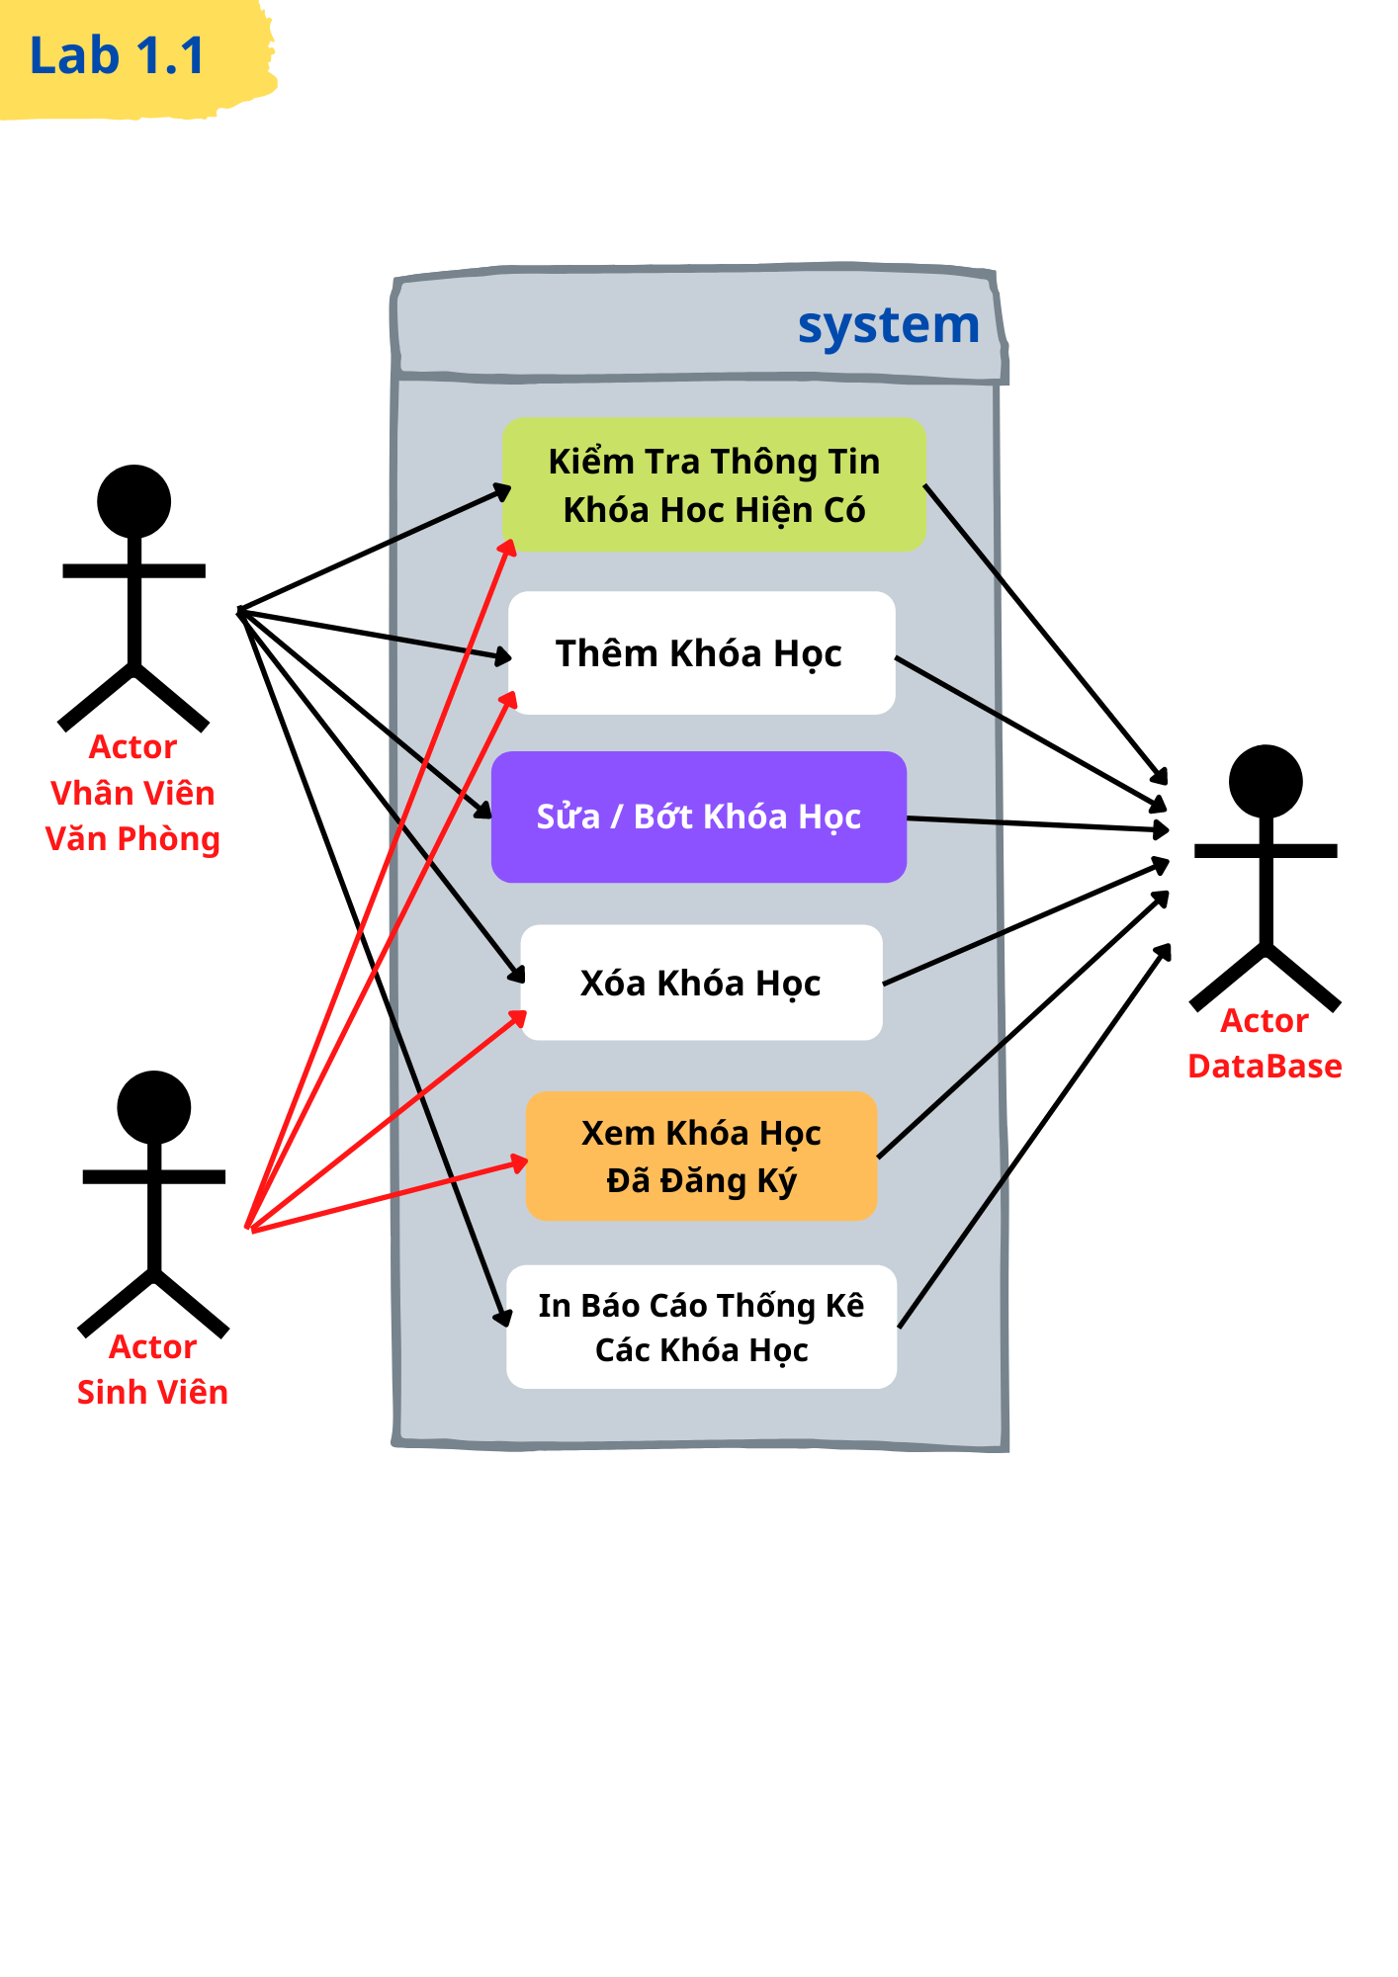

* **UC1: Kiểm Tra Thông Tin Khóa Học Hiện Có**

**Actors:** Nhân Viên Văn Phòng / sinh viên, DataBase.

**Description:** Cho phép nhân viên văn phòng kiểm / sinh viên tra các khóa học hiện nay đang có…

**Priority:** high

**Risk:** low

**Scenarios:** có 2 kịch bản

* **Kiểm Tra Thành Công:**

1. NVVP / sinh viên: đăng nhập vào hệ thống của trường.
2. NVVP / sinh viên: vào chức năng kiểm tra thông tin khóa học
3. NVVP: tìm kiếm khóa học: vd seach “PM01”
4. DataBase: Gửi (xuất) thông tin khóa học đến hệ thống…
5. Hệ Thống: hiện ra thông tin khóa học
6. Hệ Thống: xuất hiện phần lựa chọn (không bắt buộc),  
   “bạn có muốn chỉnh sửa thông tin: **YES** / **NO**”
   1. **YES:** Hệ Thống: hiện ra Menu lựa chọn các chức năng. (Thêm, Xóa, Sửa…)
   2. **NO:** Hệ Thống: “đã kiểm tra “
7. Hệ Thống: quay về chương trình chính.

* **Kiểm Tra Không Thành Công:**

1. NVVP: đăng nhập vào hệ thống của trường.
2. NVVP: vào chức năng kiểm tra thông tin khóa học
3. NVVP: tìm kiếm khóa học: vd seach “PM01”
4. DataBase: Gửi (xuất) thông tin khóa học đến hệ thống…
5. Hệ Thống: báo “khóa học này chưa tồn tại”

* **SV: 1 + 2 + 7**
* **NVVP: 1 + 2 + 3 + 4 + 5 + 6 + 7**
* **UC2: Thêm Khóa Học**

**Actors:** Nhân Viên Văn Phòng / sinh viên, DataBase.

**Description:** cho phép nhân viên văn phòng / sinh viên thêm khóa học

**Priority:** medium

**Risk:** low

**Scenarios:** 2 kịch bản

* **Thêm thành công**

1. NVVP / sinh viên: đăng nhập vào hệ thống của trường.
2. NVVP / sinh viên: vào chức năng thêm khóa học
3. Hệ thống: hiện Form thông tin “thêm”
4. NVVP / sinh viên: điền thông tin khóa học
5. NVVP / sinh viên: xác nhận “lưu”
6. Database: lưu thông tin và cập nhật lên hệ thống
7. Hệ thống: quay về menu

* **Thêm không thành công**

1. NVVP / sinh viên: đăng nhập vào hệ thống của trường.
2. NVVP / sinh viên: vào chức năng thêm khóa học
3. Hệ thống: hiện Form thông tin “thêm”
4. NVVP / sinh viên: điền thông tin khóa học
5. NVVP / sinh viên: xác nhận “lưu”
6. Hệ thống: thông báo lỗi vì nhập thiếu / sai thông tin trên Form.
7. Hệ thống: quay về menu

* **UC3: Sửa Khóa Học**

**Actors:** Nhân Viên Văn Phòng / sinh viên, DataBase.

**Description:** Cho phép nhân viên văn phòng kiểm / sinh viên sửa khóa học đang có…

**Priority:** medium

**Risk:** low

**Scenarios:** 2 kịch bản

* **Sửa thành công**

1. NVVP / sinh viên: đăng nhập vào hệ thống của trường.
2. NVVP / sinh viên: vào chức năng Sửa khóa học
3. Hệ thống: hiện Form thông tin để “**Sửa**”
4. NVVP / sinh viên: nhập thông tin cần thay đổi
5. NVVP / sinh viên: xác nhận “lưu”
6. Database: lưu thông tin và cập nhật lên hệ thống
7. Hệ thống: quay về menu

* **Sửa không thành công**

1. NVVP / sinh viên: đăng nhập vào hệ thống của trường.
2. NVVP / sinh viên: vào chức năng Sửa khóa học
3. Hệ thống: hiện Form thông tin để “**Sửa**”
4. NVVP / sinh viên: nhập thông tin cần thay đổi
5. NVVP / sinh viên: xác nhận “lưu”
6. Hệ thống: thông báo lỗi vì nhập thiếu / sai thông tin trên Form.
7. Hệ thống: quay về menu

* **UC4: Xóa Khóa Học**

**Actors:** Nhân Viên Văn Phòng / sinh viên, DataBase.

**Description:** Cho phép nhân viên văn phòng / sinh viên kiểm tra các khóa học hiện nay đang có…

**Priority:** medium

**Risk:** low

**Scenarios:** 2 kịch bản

* **Xóa thành công**

1. NVVP / sinh viên: đăng nhập vào hệ thống của trường.
2. NVVP / sinh viên: vào chức năng xóa khóa học
3. Hệ thống: hiện danh sách các khóa học
4. NVVP / sinh viên: chọn khóa học muốn xóa
5. Hệ thống: hỏi “bạn có muốn xóa?”
6. NVVP / sinh viên: xác nhận “xóa”
7. Database: lưu thông tin và cập nhật lên hệ thống
8. Hệ thống: quay về menu

* **UC5: Xem Khóa Học Đã Đăng Ký**

**Actors:** Sinh Viên, DataBase.

**Description:** Cho phép sinh viên kiểm tra các khóa học đã đăng ký…

**Priority:** medium

**Risk:** low

**Scenarios:** 2 kịch bản

* **kịch bản thành công**

1. sinh viên: đăng nhập vào hệ thống của trường.
2. sinh viên: vào chức năng xem khóa học đã đăng ký
3. Hệ thống: hiện danh sách các khóa học đã đăng ký
4. Hệ thống: hỏi “bạn có muốn thay đổi không?”
5. sinh viên: xác nhận **YES / NO**
   1. **YES:** xác nhận “**YES”**
   2. Database: lưu thông tin và cập nhật lên hệ thống
   3. Hệ thống: quay về menu chính
   4. Hệ thống: “xem thành công”
   5. **NO:** xác nhận “**NO”**
   6. Hệ thống: quay về menu lựa chọ chức năng (thêm, sửa, xóa…)

* **UC6: In Báo Cáo Thống Kê Các Khóa Học**

**Actors:** Nhân Viên Văn Phòng, DataBase.

**Description:** Cho phép nhân viên văn phòng kiểm tra các khóa học hiện nay đang có…

**Priority:** high

**Risk:** medium

**Scenarios:** 2 kịch bản

* **kịch bản thành công**

1. NVVP: đăng nhập vào hệ thống của trường.
2. NVVP: vào chức năng in khóa học
3. Hệ thống: “bạn muốn in danh sách đăng ký khóa học”
4. NVVP: “xác nhận”
5. Database: cập nhật hệ thống
6. Hệ thống: kết nối máy in
7. Hệ thống: đã kết nối và đang in
8. NVVP: xác nhận
9. Hệ thống: quay về menu

* **kịch bản không thành công**

1. NVVP: đăng nhập vào hệ thống của trường.
2. NVVP: vào chức năng in khóa học
3. Hệ thống: “bạn muốn in danh sách đăng ký khóa học”
4. NVVP: “xác nhận”
5. Database: cập nhật hệ thống
6. Hệ thống: thông báo thông thể in vì chưa ai đăng ký
7. NVVP: xác nhận
8. Hệ thống: quay về menu

**Supplementary Requirements**

**Non-Functional Requirements**

**Usability**

**Reliability**

**Performance**

**Supportability**

**Implementation**

**Interfaces**

**Operation**

**Packaging**

*Who installs the system?*

*How many installations are there?*

**Legal**

**Revision History**

|  |  |  |
| --- | --- | --- |
| **Revision** | **Revised by** | **Date** |
| 1.0 | Richards | 7/30/2009 |
| 1.1 | Wilson | 8/8/2009 |